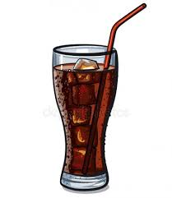
PRENEM UN REFRESC!
A l'estiu ve de gust prendre una beguda refrescant. De vegades, per refredar-la, hi posem uns glaçons de gel.
Es desfà el gel a la mateixa velocitat en totes les begudes?
Hi té alguna cosa a veure el gas que porten alguns refrescos?
Es refreden igual totes les begudes quan s'afegeix la mateixa quantitat de gel?
Us proposem que dissenyeu un experiment per a tal de respondre aquestes preguntes i que el dugueu a terme. Per a això necessitareu un refresc de cola i una llimonada o taronjada, glaçons de gel, gots, termòmetre i cronòmetre.
Cal fer un bon disseny de l’experiment i presentar un informe amb el procediment, els resultats i les conclusions que s’elaborin. L’informe el podeu presentar per escrit al setembre al professorat corresponent.
Problema que es vol resoldre: Plantegeu el problema que volem resoldre en forma de pregunta o preguntes, que respondrem en finalitzar l’experiment.

Hipòtesi: Què creieu que passarà? Quina creieu que serà la resposta a les preguntes anteriors?

Disseny de l’experiment: Escriviu tots el passos que caldrà fer en el vostre experiment.

Resultats: Descriviu els resultats que heu obtingut. Podeu incloure fotografies.

Conclusions: Quina és la resposta a les preguntes que heu plantejat a l’apartat «Problema que es vol resoldre»? S’han acomplert les vostres hipòtesis?

Sobre el refresc de cola:
- Es tracta d’una substància pura, una mescla homogènia o una mescla heterogènia? Per què?
- Per què a l’estiu apareixen gotetes sobre el got de refresc quan està fred? (Repasseu els apunts de classe, que ho vam explicar!!)
- La composició d’un refresc de cola és la següent:
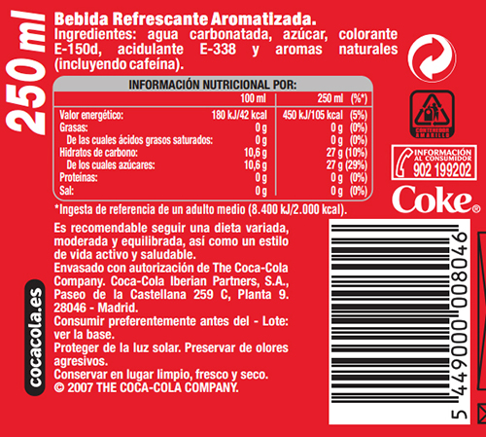
- a) L’aigua carbonatada fa que apareguin bombolles de diòxid de carboni. Escriu la fórmula i dibuixa com és una molècula de diòxid de carboni.
b) A l’etiqueta posa que 100 ml de refresc de cola tenen 10,6 g de sucre. Quants grams de sucre ens prenem si bevem una llauna que té de 330 ml? Sabem que un sobre de sucre conté 8 grams. A quants sobres de sucre equival la quantitat de sucre que prenem amb una llauna de cola?
- Sovint prenem els refrescs amb una canyeta de plàstic, que acaba esdevenint un residu que, entre altres coses, contamina els mars. Avui un dia la contaminació del mar per plàstics i microplàstics és un problema important. Escriu tres mesures per a poder reduir la contaminació per plàstics dels mars, i posa-les a la pràctica aquest estiu!

Bones vacances!

